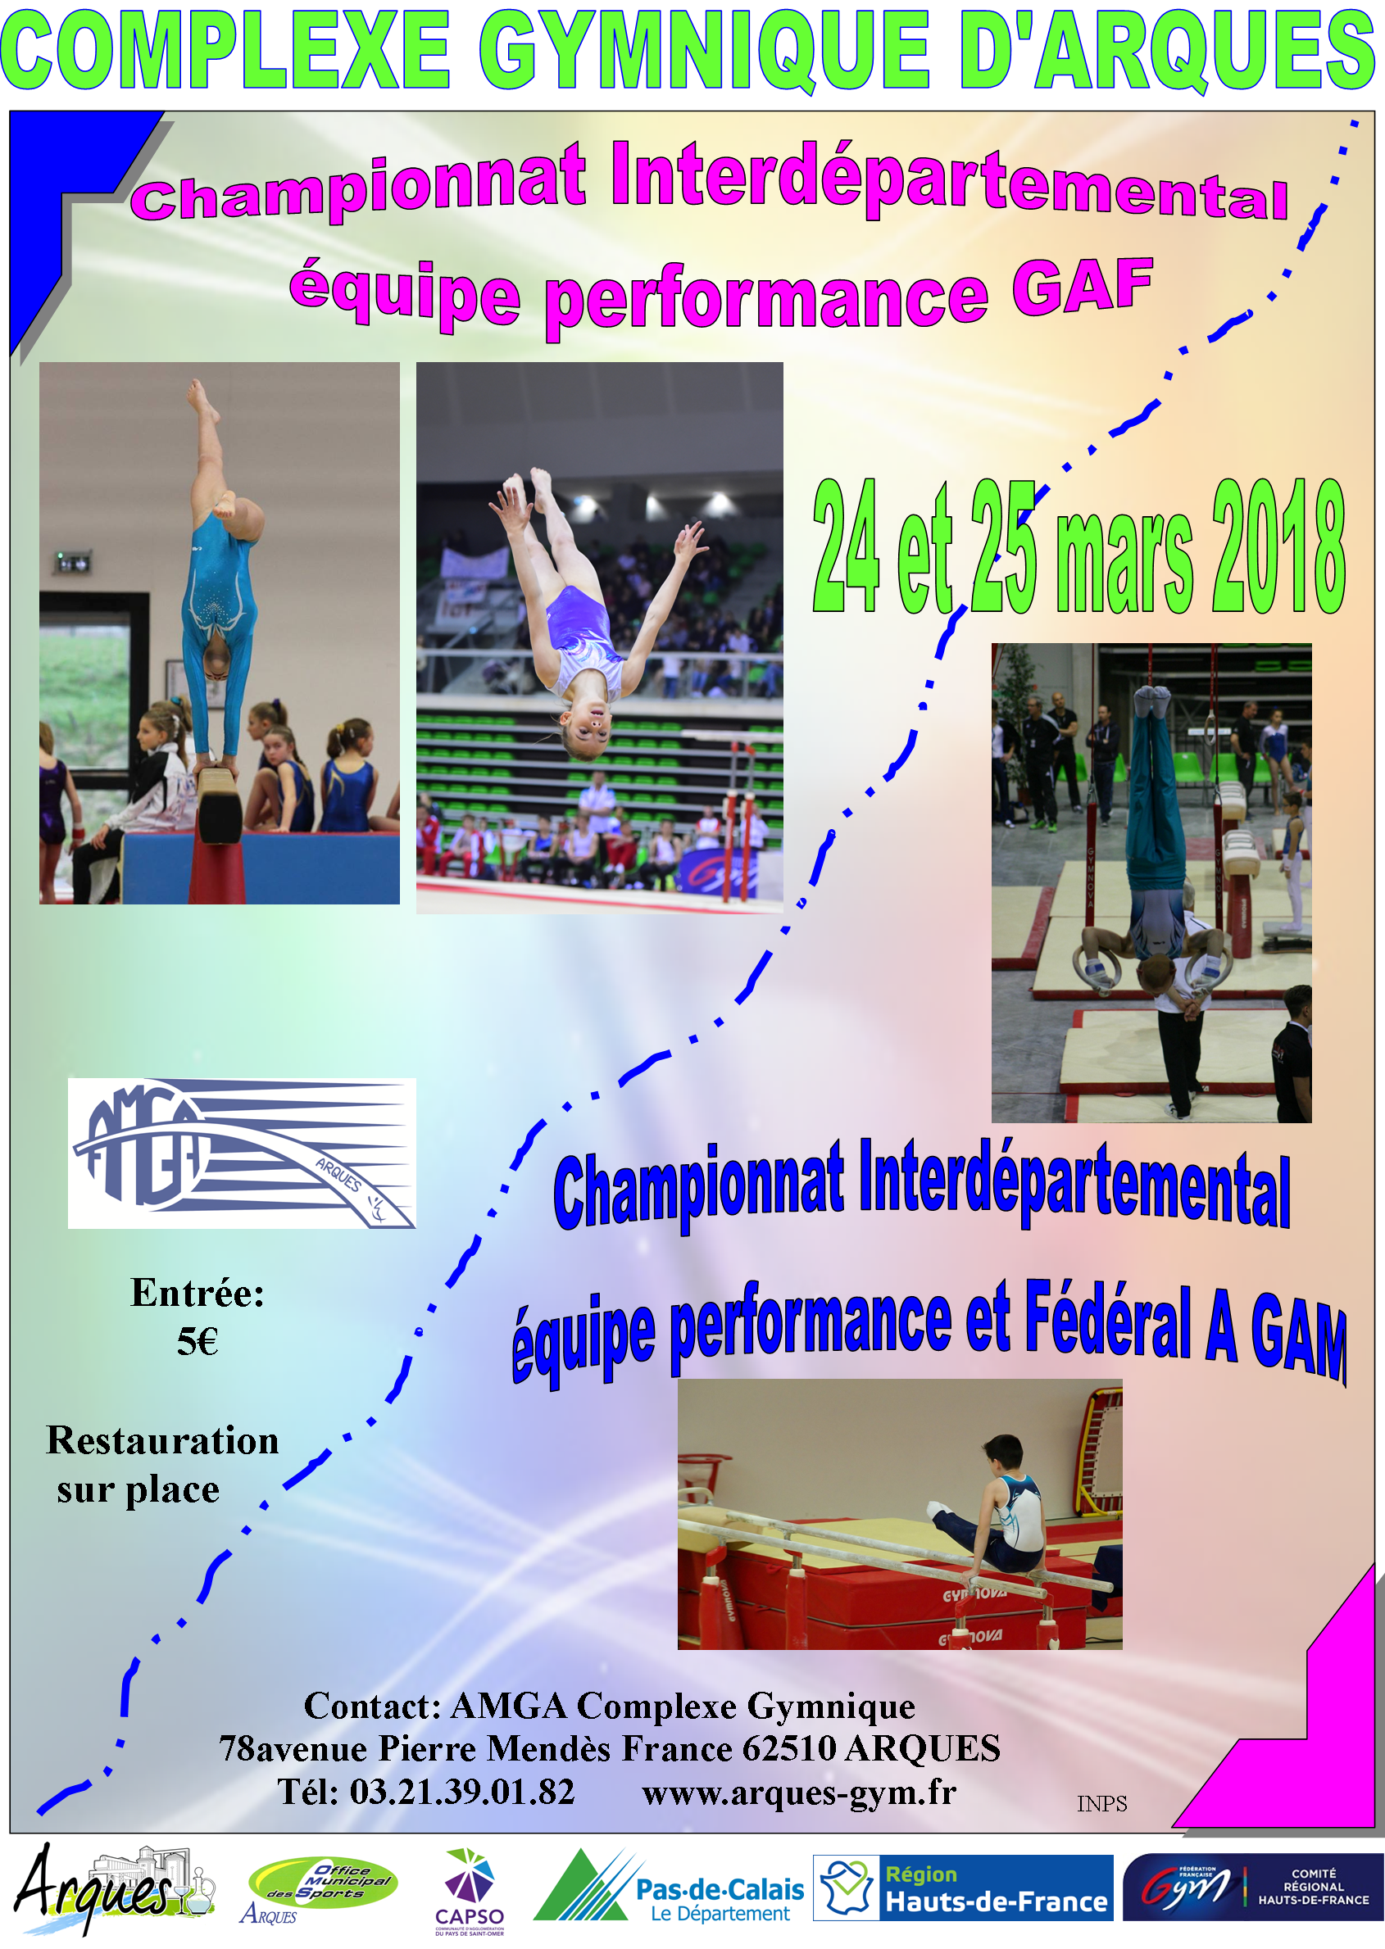

I - INFORMATIONS ADMINISTRATIVES

Coordonnées du COL :
Votre contact : AMGA
Responsable Technique GAF: LARGE Thierry
Responsable Technique GAM : DUBOIS Nicolas
Adresse : Complexe Gymnique 78 Avenue Pierre Mendès France 62510 ARQUES
Tél : 03.21.39.01.82
E-mail : contact.amga@gmail.com

SITE DE COMPETITION :
Adresse : Complexe Gymnique 78 Avenue Pierre Mendès France 62510 ARQUES

VESTIAIRES ET ECHAUFFEMENTS:
Veuillez à ne pas laisser d’objets précieux ou d’argent dans les vestiaires car l’organisateur déclinera toute responsabilité en cas de vol ou de détérioration.

Echauffements :
Se reporter à l’organigramme

Matériel :
La salle est équipement de matériel de la marque GYMNOVA.

II - PLAN D’ACCES / PARKING

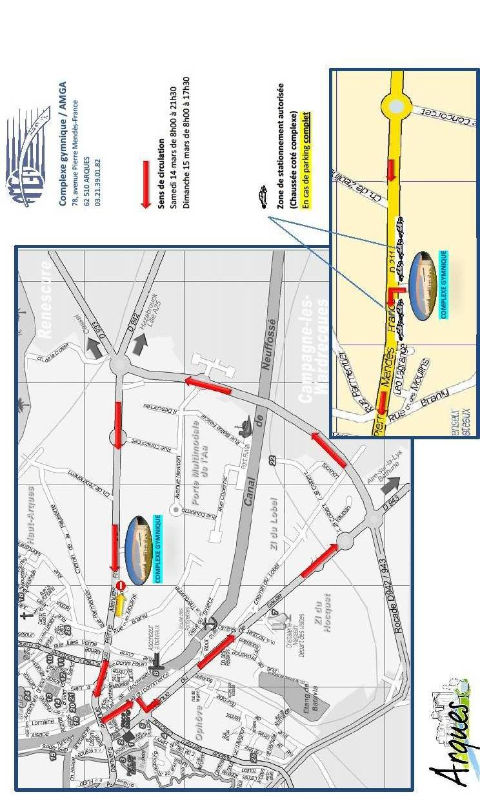
Plan / Parking:

ACCES ROUTIER (voiture ou bus) : par l’autoroute A26 sortie N°4 ARQUES

Par la route :
La ville d'Arques se situe en plein cœur du Nord-Pas-de-Calais (France), au centre d'un triangle Lille - Dunkerque - Boulogne. Elle est distante de : 40 km de calais, 45 km de Boulogne, 40 km de Dunkerque, 60 km de Lille, 60 km de Lens...
Comment venir à Arques ?
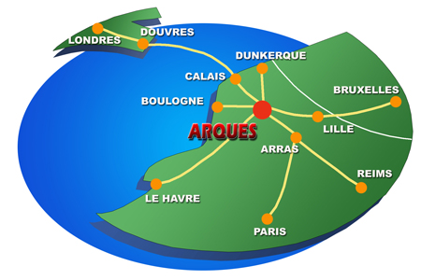
De Lille : prendre l'autoroute A25 en direction de Dunkerque. Prendre la sortie 11, suivre Hazebrouck puis Saint-Omer.
De Boulogne : prendre la RN 42 en direction de Saint-Omer.
De Calais : prendre la rocade est E15 puis l'autoroute A26 en direction de Saint-Omer. Sortie n°3.
De Dunkerque : prendre l'A16 / E40 en direction de Calais puis la sortie 24. Suivre Saint-Omer.
De Béthune : prendre l'A26 en direction de Saint-Omer / Calais. Prendre la sortie n°5 (Hazebrouck) puis suivre Aire-sur-la-Lys et enfin Saint-Omer.
De Paris : prendre l'A1 en direction de Béthune, Boulogne, Calais puis l'A26, direction Calais. Prendre la sortie n°5 (Hazebrouck) puis suivre Aire-sur-la-Lys et enfin Saint-Omer.
Par le train :
Gare de St Omer situé à 6kms d’Arques.

III – RESTAURATION

Buvette de la compétition :
Une buvette sera présente sur place pour la restauration du public et des participants.
Nous organiserons la vente de sandwich, croque monsieur, panini, crêpes, friandises et boissons.
Pour toute ouverture de buvette, un chèque de caution sera demandé et sera restitué lors de la clôture du compte.
En annexe 1 Fiche d’ouverture de compte buvette à déposer le jour de votre arrivée

IV - ACCUEIL CLUBS / ACCREDITATIONS / TARIFS

Accueil :
L’Accueil des clubs commencera 1h avant le début de la compétition.
Accréditations :
Les accréditations seront données au chef de délégation.
Une caution de 2€ par badge sera demandée sur place et sera restituée lors du retour des badges en fin de compétition.
En cas de perte, il sera demandé le règlement de 2€ par badge manquant.
En annexe 3 Fiche d’accréditation à renvoyer avant le 10/03/2018
Tarifs: Billetterie 5€ l’entrée Gratuit pour les moins de 12 ans accompagnés d’un adulte

V – HEBERGEMENT

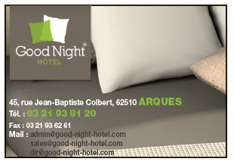

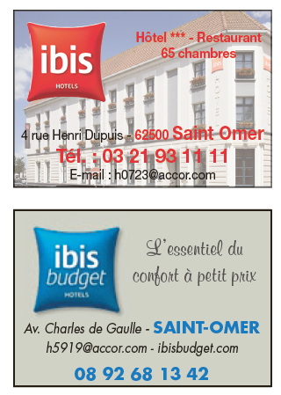
¤ Camping Municipal Beauséjour d’Arques situé rue Michelet 62510 ARQUES
Tél : 03 21 88 53 66

VI – ORGANIGRAMME / DROITS D’ENGAGEMENT / FORFAITS / DROITS A L’IMAGE / SACEM

Les engagements seront à réaliser sur le site ffgym dans la rubrique engagym avant le 24/02/2018 impérativement. Vous devez y engager le chef de délégation, les juges, les entraineurs et les gymnastes par catégorie.
Le règlement des droits d’engagement seront à adresser au Comité Régional des Hauts-de-France situé au 125 route de Gruson 59830 CYSOING.
Les forfaits sont également à déclarer sur engagym et se référer à la brochure technique de la discipline.
Droits à l’image:
Il est possible que des photos ou vidéos soient prises dans le cadre de la compétition pour des publications papiers et internet.
Dans un éventuel refus, nous vous demandons de remplir l’annexe 4 et le déposer le jour de votre arrivée.
Sans retour de cette annexe, nous considérerons avoir l’autorisation de publication.

Les organigrammes seront envoyés aux clubs par le Comité Régional des Hauts-de-France.

Annexe 1 : OUVERTURE DE COMPTE BUVETTE

Club – Ville :…………………………………………………………………..
Correspondant :……………………………………………………………….
Adresse de facturation :………………………………………………………
Téléphone :…………………………………………………………………….
Mail :……………………………………………………………………………

Je soussigné, Madame, Monsieur………………………………………représentant le club de ……………………………………………………demande l’ouverture d’un compte pour le club cité précédemment lors des finales interdépartementales GAF et GAM par équipe à ARQUES.
Je m’engage à régler les frais inhérents à ce compte avant la fin de la manifestation. Je joins à la présente un chèque de caution de 100€ à l’ordre de l’AMGA.
Ce chèque me sera restitué lors du solde de la facture à la restauration. A défaut, il sera encaissé.
N’oubliez pas de venir le rechercher en fin de compétition.

Date signature cachet du club

Annexe à déposer lors de votre arrivée accompagnée d’un chèque
de caution de 100€ à l’ordre de l’AMGA

Annexe 2 : ACCREDITATIONS
Annexe à nous transmettre avant le 10 mars 2018 accompagnée du chèque de caution de badge à l’ordre de l’AMGA à adresser au Complexe Gymnique 78 avenue Pierre Mendès France 62510 ARQUES.
Pour la GAM :
Catégorie | Nombre
Chef de délégation licencié 1 maximum par club
Entraineur selon la réglementation fédéral
Juge suivant organigramme des juges
Gymnastes
TOTAL (1)

Pour la GAF :
Catégorie | Nombre
Chef de délégation licencié 1 maximum par club
Entraineur selon la réglementation fédéral
Juge suivant organigramme des juges
Gymnastes
TOTAL (2)

Soit un total de (1+2) x 2€ par badge = €
Règlement à l’ordre de l’AMGA

Annexe 3 : DROITS A L’IMAGE

Club – Ville :…………………………………………………………………..
Correspondant :……………………………………………………………….
Téléphone :…………………………………………………………………….
Mail :……………………………………………………………………………
Le responsable du club………………………………………………………certifie que les responsables légaux (père, mère, tuteur) des gymnastes participants à la compétition …………………………………………………….., autorisent le club organisateur à prendre des photos et filmer leur(s) enfant(s) dans le cadre de la compétition précitée, et cèdent à la FFG l’image de leur enfant captée dans ces conditions, à titre gratuit, pour une durée de quatre ans pour une utilisation dans ses publications papiers, internet et vidéo.

Indiquer dans le tableau ci-dessous, les gymnastes non autorisés.
Noms | Catégories | Signature du responsable légal

Le non retour de cette fiche, implique l’acceptation du droit à l’image pour l’ensemble des gymnastes de votre club.

Date signature cachet du club

A déposer le jour de votre arrivée à l’accueil des clubs.

